Estimadas, Estimados estudiantes frente a lo que estamos viviendo les recomiendo la Respiración diafragmática
Cuando estamos estresados, el cuerpo necesita más oxígeno y la respiración se acelera. Pero eso no basta, la oxigenación del organismo necesita aumentar el volumen de aire que respiramos. Para conseguirlo, la recomendación es hacer entre 5 y 10 inspiraciones y expiraciones abdominales, de forma lenta y profunda desde el diafragma. Toma aire por la nariz y expúlsalo por la boca, y céntrate en vaciar completamente los pulmones antes de inspirar de nuevo. No hay que infravalorar las bondades de una buena respiración. Que estén muy bien, cuídense ustedes y a sus seres queridos.
Asignatura: Ciencias Naturales Biología | N° De La Guía: 11
Título de la Guía: ADN y reproducción celular
Objetivo de Aprendizaje (OA): OA 6: Investigar y argumentar, basándose en evidencias, que el material genético se transmite de generación en generación en organismos como plantas y animales
Nombre Docente: Felipe Espina Astudillo-
Nombre Estudiante: | Curso:

Unidad 3 ADN y reproducción celular
Objetivo de la guía. Conocer el mecanismo de duplicación del ADN en fin de la reproducción celular.
Instrucciones: esta guía se realizara de forma individual, Se responde en el cuaderno de biología las respuestas deben ser argumentadas si es necesario, escriba con letra clara, legible y sin borrones, sea ordenado.
Antes de comenzar te invito a retroalimentar los contenidos de la guía 8 a partir de la siguiente simulación de la molécula de ADN en esta podrás recorre el ADN y observar sus partes. http://biomodel.uah.es/model4/dna/dnapairs.htm
La duplicación del ADN
Antes de que una célula se divida, esta duplica su ADN. Este proceso, denominado replicación, observa el siguiente vídeo de la replicación del ADN https://www.youtube.com/watch?v=uEwyWgSvLc0 , es posible a partir de la acción de diversas enzimas. A continuación se representa la replicación del ADN mediante un esquema.
- Antes de continuar, plantea una hipótesis: ¿Por qué crees que el ADN se debe replicar antes de la división celular? Explica en tu cuaderno.
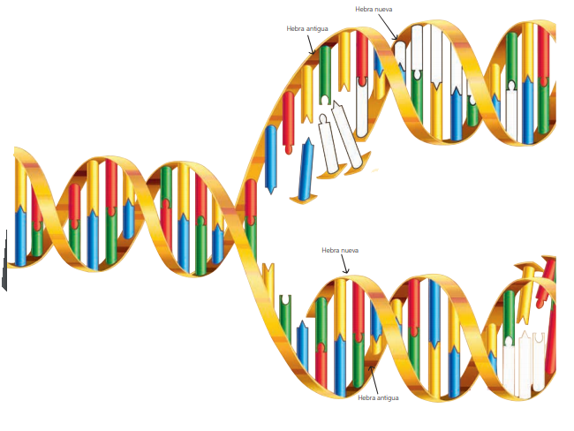

Observa e interpreta un modelo:
- ¿Qué ocurre con las hebras de ADN durante la replicación? Describe a partir del esquema.
- A partir del modelo escribe y pinta las bases nitrogenadas que faltan en el esquema. ¿En qué te basaste para hacer este ejercicio? Fundamenta.
- ¿Cómo crees que son las hebras nuevas en comparación con las antiguas: diferentes, similares, idénticas? Observa el esquema y describe

Cómo pudiste descubrir en el esquema anterior, durante el proceso de replicación, se rompe la unión entre las bases nitrogenadas, provocando que las hebras de ADN se separen, como si se tratara de dos cuerdas que se desenrollan. Por ello, las bases nitrogenadas quedan expuestas, sirviendo de molde al generar las nuevas hebras de ADN mediante la adición de nucleótidos complementarios. Al ser completada la replicación, se cuenta con dos moléculas de ADN idénticas. Cada una de ellas está formada por una hebra de ADN “antiguo” y otra de ADN “nuevo”

Te invito a ver un episodio de Storybots ¿por qué las personas se ven diferentes? Que se transmite en la plataforma NETFLiX Donde podrás comprender de una manera distinta este maravilloso mundo del ADN.

